Техническое задание

на разработку Интернет-сайта

для компании “Теплосервис-ТС”

УТВЕРЖДАЮ  
Руководитель:

ООО «Дабл Ю»

Подпись: _______________  
Дата: «12» февраля 2016 г.  
  
  
УТВЕРЖДАЮ  
Генеральный директор:

Подпись: _______________  
Дата: «12» февраля 2016 г.

# Цели и задачи сайта

Цели и задачи формулируются с учетом специфики деятельности компании и ее целевой аудитории

## Цели

* Расширение границ бизнеса и рынка сбыта продукции;
* Минимизация издержек на работу с клиентами за счет функционала интернет-сайта;
* Предоставление удобного инструмента для выбора и заказа товаров и услуг;
* Предоставление возможности потенциальному клиенту ознакомиться с товарами и услугами;
* Организация маркетинговых исследований в целевой группе с помощью сайта.

Исходя из целей, можно определить задачи сайта.

## Задачи

* Создание понятного, современного дизайна для сайта;
* Понятный и удобный пользователям интерфейс;
* Удобная система обновления информации;
* Предоставление полной информации о товарах, услугах, о деятельности компании;
* Автоматизация процесса обращения пользователя за заказом услуг и товаров;
* Реализация подачи заявки на необходимую услугу или товар;
* Возможность подачи заявки на звонок и обратную связь.

## Целевая аудитория:

**Основное ядро**:

  Мужчины и женщины, 25-50 лет

География:

УрФО. Москва, Россия

# Общие требования к Интернет-сайту

## Требования к дизайну

Оформление всех страниц сайта должно быть выполнено в едином стиле, заданном при создании дизайна сайта.

Размер изображения сайта на экране монитора должен быть адаптирован для разрешения 1024х768 и выше на стационарных компьютерах и ноутбуках.

Данная информация относится ко всем страницам сайта без исключения.

## Требования к навигации

Сайт должен иметь удобную систему навигации, т.е. возможность перехода к любой интересующей информации за 1-3 нажатия клавиши мыши.

Вся информация должна быть разбита на блоки, и выделяться деталями оформления для удобства работы с ней.

Структура сайта должна быть спроектирована таким образом, чтобы на любой странице посетитель точно понимал, где он находится, и что нужно сделать, чтобы перейти к интересующей его информации.

Навигация осуществляется при помощи главного меню и перекрестных ссылок в структуре страниц.

## Требования к программному обеспечению

**Требования к серверному программному обеспечению**

Интернет-сайт и все его файлы должны быть оптимизированы для использования следующего набора программного обеспечения: Apache 1.3.х и выше, PHP 5.х и выше, mySQL 5.х и выше, Sendmail.

**Требования к клиентскому программному обеспечению**

Сайт должен быть доступен для посетителей, использующих официальные релизы браузеров Microsoft Internet Explorer 8.0 и выше, FireFox 5.0 и выше, Opera 12 и выше, Google Chrome.

Требование к системе управления сайтом

Клиент должен приобрести лицензию Netcat Business.

## Требования к защите информации

Для обеспечения защиты информации от несанкционированного доступа в системе администрирования должно быть предусмотрено ограничение доступа с использованием пароля.

В целях безопасности и сохранности информации размещенной на сайте, а также сохранения работоспособности сайта, настоятельно рекомендуется менять пароли доступа к системе администрирования и терминального доступа к сайту не реже одного раза в месяц и не сообщать пароли третьим лицам.

## Требования к документации

К разработанному сайту должна прилагаться документация пользователя по работе с системой администрирования.

Документация предназначена для администратора сайта и представляет собой файл-справку в формате *.doc или *.chm, доступ к которой должен осуществляться через систему администрирования

## Требования к правам доступа пользователей сайта

Сайт состоит из двух частей: клиентская часть и система администрирования.

Доступ к клиентской части сайта является открытым, общим для всех пользователей сайта, за исключением отдельных разделов (например, «Личный кабинет пользователя»), содержащих персональную информацию, доступ к которым возможен только после регистрации и авторизации пользователя посредством соответствующих сервисов.

Доступ к системе администрирования является закрытым, предоставляется только администратору сайта и осуществляется по паролю, предоставленному разработчиками владельцу сайта после завершения работ по разработке сайта.

**Характеристики системы администрирования**

* Управление структурой сайта в виде каталога папок: Возможность переносить, удалять, создавать новые разделы и страницы сайта, в том числе изменение меню сайта;
* Редактирование параметров разделов и страниц (таких как title, keywords, description);
* Цепочка навигации;
* Управление контентом: Редактируется только внутренняя часть страниц, не нарушая общее оформление сайта;
* Форматирование текста, используя набор основных инструментов текстового редактора;
* Возможна вставка текста напрямую из редактора MS Word или из таблиц MS Excel;
* Размещение в тексте страниц гиперссылок, изображений (с сайта или с локального компьютера), таблиц, загрузка любых файлов для скачивания;
* Медиа-библиотека, содержащая список всех загруженных файлов, картинок, документов;
* Продвинутое редактирование в режиме html-кода;
* Управление SEO: ЧПУ (человеко-понятные адреса страниц);
* Редактирование метатегов, title
* Базовая оптимизация под последующее продвижение: Корректное формирование заголовков страниц;
* Автоматическая подстановка Alt-текстов для картинок в шаблонах;
* Формирование уникальных url страниц для быстрой индексации поисковыми роботами;
* Корректная выдача сообщений об ошибках (404, 403 и др.).
* Также в системе администрирования должно быть предусмотрено редактирование оригинальных разделов с помощью специальных отдельных полей и элементов.

# Структура сайта

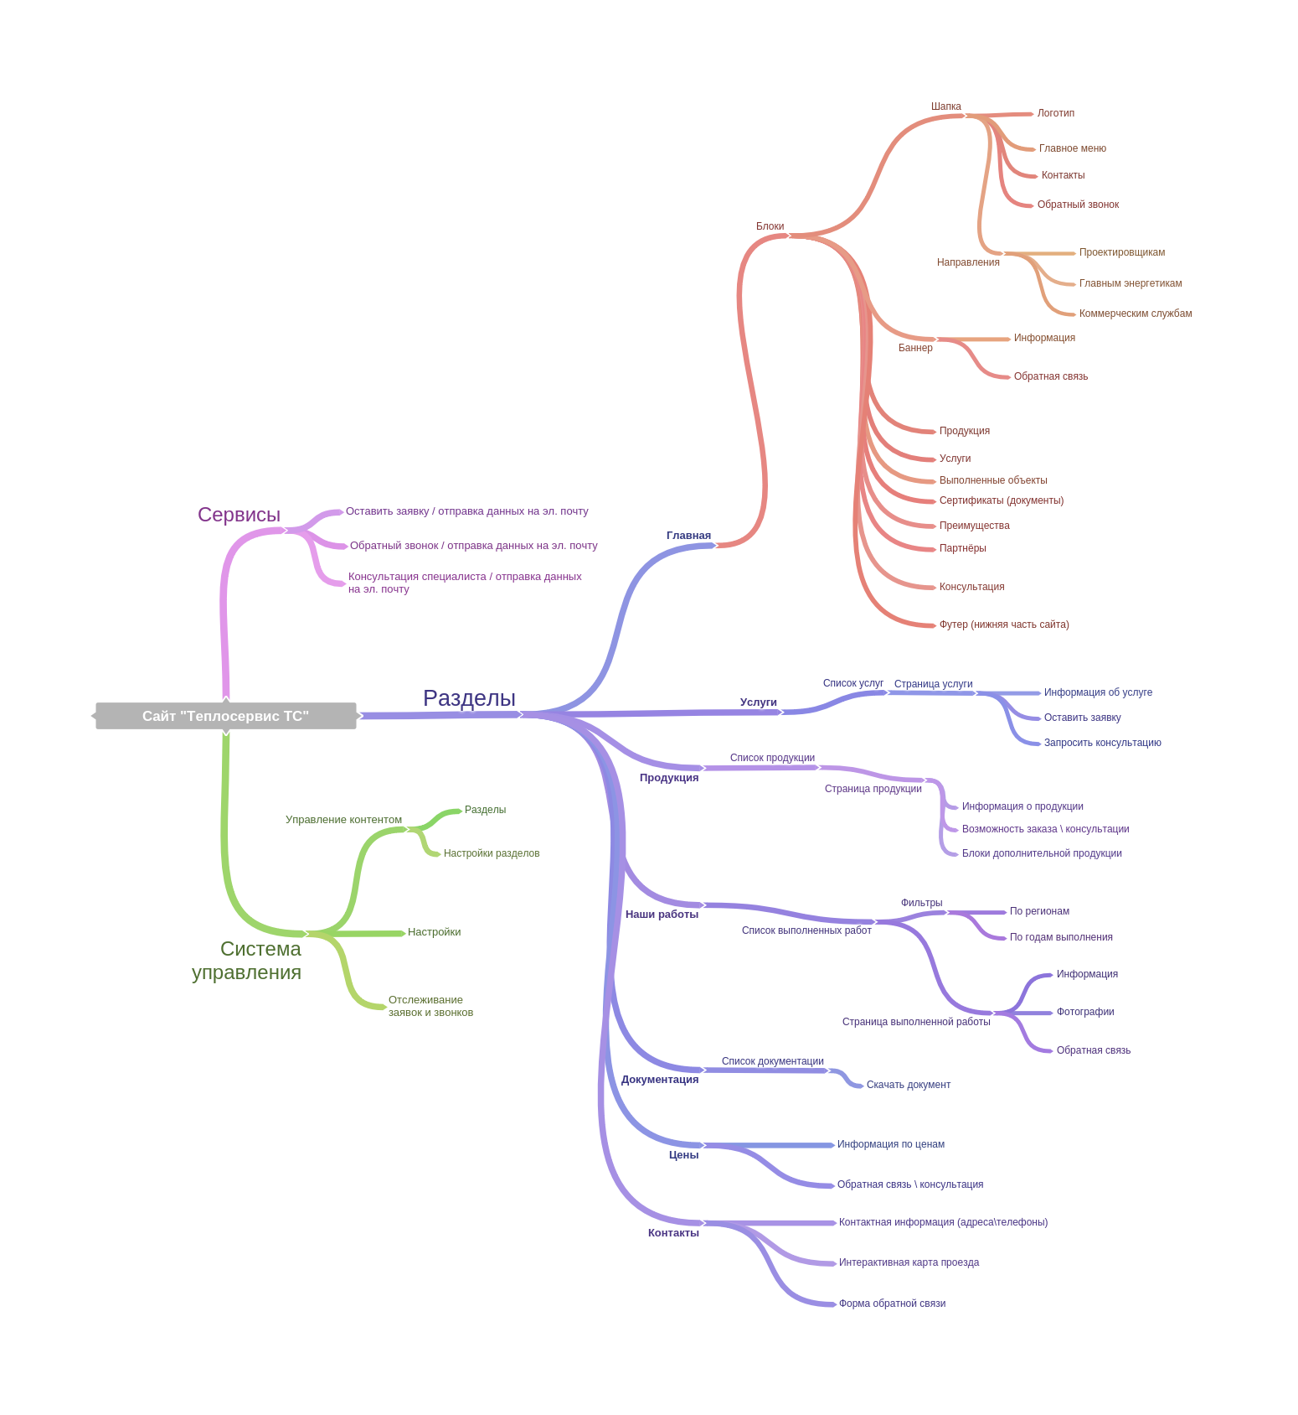

*Рис. 1. Структура сайта*

# Дизайн

Разработка уникального дизайна будет осуществляться для главной страницы для внутренних страниц: каталога продукции, услуг, информационных страниц. Для каждой страницы будет создано по одному макету с возможностью внесения до двух корректировок. Стоимость и сроки разработки дополнительных макетов и внесение трех и более корректировок указывается в дополнительном соглашении к договору и оплачивается отдельно.

## Подготовка материалов

В ходе подготовительного этапа работы Заказчик обязан предоставить Исполнителю следующие материалы и информацию:

* Логотип компании;
* Информационные материалы, требующиеся для разработки дизайна.

## Главная страница

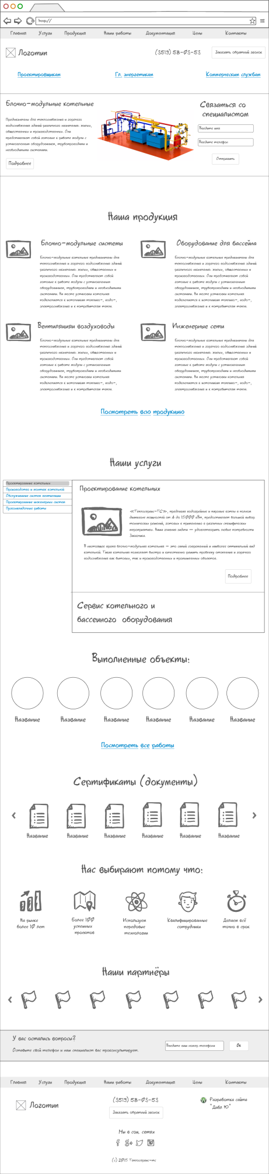

Содержание страницы:

1. Шапка

* Основное меню – содержит следующие пункты (пункты меню и их очередность настраиваются в системе управления сайтом, далее - CMS):
  + Главная;
  + Услуги;
  + Продукция;
  + Наши работы;
  + Документация;
  + Цены;
  + Контакты.
* Логотип компании – изображение, загружается через систему управления в форматах: jpg, png, gif;
* Контактный блок (e-mail, номер телефона, ссылка «Заказать звонок») - для данного блока в дизайне должна быть предусмотрена раскрывающаяся форма, содержащая следующие поля:
  + Имя – строковое поле;
  + Телефон – строковое поле;
  + Кнопка «Заказать звонок».
* Меню подразделов – содержит следующие пункты (пункты меню и их очередность настраиваются в системе управления сайтом, далее - CMS):
  + Проектировщикам;
  + Главным энергетикам;
  + Коммерческим службам.

1. **Баннер.** Место под статичный, либо анимированный баннер в «шапке» сайта.

* Баннер содержит следующие данные:
  + Изображение – файл, формат изображений: jpg, png, gif;
  + Текстовую информацию – текстовое поле;
  + Кнопку “Подробнее”, со ссылкой на материал или внутреннюю страницу сайта – строковое поле;
  + Форма обратной связи, со следующими полями:
    - Имя – строковое поле;
    - Телефон – строковое поле;
    - Кнопка «Отправить».

1. **Каталог продукции.** Каталог продукции представляет собой блоки, с описанием каждого вида продукции. Ссылка “Посмотреть всю продукцию” будет вести на страницу со всей продукцией. Блок продукции включает в себя:
   * Заголовок (название продукции) – строковое поле;
   * Описание\ краткого описание продукции – текстовая область;
   * Изображение - файл, формат изображений: jpg, png, gif.
2. **Услуги.**  Блок представляет из себя вкладки с информацией. Информация может быть как графическая, так и текстовая. В информационном поле должна быть ссылка на полную страницу описываемой услуги. Вкладки состоят из следующих пунктов:
   * Проектирование котельных;
   * Производство и монтаж котельной;
   * Обслуживание систем вентиляции;
   * Проектирование инженерных систем;
   * Пусконаладочные работы;
   * И другие пункты.
3. **Выполненные объекты.** Блок представляет собой выполненные работы компании. Состоит из:
   * Графическое изображение работы - файл, формат изображений: jpg, png, gif;
   * Название работы – строковое поле;
   * Ссылка на полную страницу работ – строковое поле.
4. **Сертификаты.** Блок представляет собой слайдер с сертификатами (документами) компании. Каждый документ состоит из:
   * Изображения документа - файл, формат изображений: jpg, png, gif;
   * Названия документа – строковое поле;
5. **Конкурентные преимущества.** Конкурентные преимущества состоят из:
   * Графическое изображение преимущества - файл, формат изображений: jpg, png, gif;
   * Название – строковое поле;
6. **Наши партнёры.** Блок партнёров состоит из изображений логотипов партнёров. Каждый логотип может являться ссылкой и вести на сайт партнёра. Состоит из:
   * Графическое изображение партнёра - файл, формат изображений: jpg, png, gif;
   * URL ссылка – строковое поле.
7. **Блок захвата.** Блок захвата представляет собой форму обратной связи с текстовым полем для ввода телефона и кнопкой “Ок” для отправки данных. Блок также содержит краткий текст.
8. **Нижний часть (футер).**

В данной части представлен дубляж основного меню, со следующими пунктами:

* + Главная;
  + Услуги;
  + Продукция;
  + Наши работы;
  + Документация;
  + Цены;
  + Контакты.

В нижней части так же располагаются:

* + Логотип компании - изображение, загружается через систему управления в форматах: jpg, png, gif;
  + Контактный блок (e-mail, номер телефона, ссылка «Заказать звонок») - для данного блока в дизайне должна быть предусмотрена раскрывающаяся форма, содержащая следующие поля:
    - * Имя – строковое поле;
      * Телефон – строковое поле;
      * Кнопка «Заказать звонок».
  + Информация о разработчике сайта:
    - * Название;
      * Логотип.
  + Ссылки на социальные сети, включают в себя логотипы социальных сетей в виде изображений. Загружаются через систему управления в форматах: jpg, png, gif;
  + Копирайт компании.

## Все услуги

На основе согласованного макета главной страницы должен быть разработан макет страницы всех услуг, часть элементов которого повторяет элементы главной страницы.

Содержание страницы:

1. Шапка

* Основное меню – содержит следующие пункты (пункты меню и их очередность настраиваются в системе управления сайтом, далее - CMS):
  + Главная;
  + Услуги;
  + Продукция;
  + Наши работы;
  + Документация;
  + Цены;
  + Контакты.
* Логотип компании - изображение, загружается через систему управления в форматах: jpg, png, gif;
* Контактный блок (e-mail, номер телефона, ссылка «Заказать звонок») - для данного блока в дизайне должна быть предусмотрена раскрывающаяся форма, содержащая следующие поля:
  + Имя – строковое поле;
  + Телефон – строковое поле;
  + Кнопка «Заказать звонок».
* Меню подразделов – содержит следующие пункты (пункты меню и их очередность настраиваются в системе управления сайтом, далее - CMS):
  + Проектировщикам;
  + Главным энергетикам;
  + Коммерческим службам.

1. **Навигационная цепочка** (Хлебные крошки)
2. **Список услуг**. Услуги будут представлены списком или графически - плиткой. Каждая услуга будет иметь изображение и название услуги. При клике на услугу будет осуществляться переход на полную страницу услуги:
   * Изображение услуги - изображение, загружается через систему управления в форматах: jpg, png, gif;
3. **Нижний колонтитул**

В данной части представлен дубляж основного меню, со следующими пунктами:

* + Главная;
  + Услуги;
  + Продукция;
  + Наши работы;
  + Документация;
  + Цены;
  + Контакты.

В нижней части так же располагаются:

* + Логотип компании - изображение, загружается через систему управления в форматах: jpg, png, gif;
  + Контактный блок (e-mail, номер телефона, ссылка «Заказать звонок») - для данного блока в дизайне должна быть предусмотрена раскрывающаяся форма, содержащая следующие поля:
    - * Имя – строковое поле;
      * Телефон – строковое поле;
      * Кнопка «Заказать звонок».
  + Информация о разработчике сайта:
    - * Название;
      * Логотип.
  + Ссылки на социальные сети, включают в себя логотипы социальных сетей в виде изображений. Загружаются через систему управления в форматах: jpg, png, gif;
  + Копирайт компании.

## Страница услуги

На основе согласованного макета главной страницы должен быть разработан макет страницы «услуга», отличающийся от макета главной страницы только содержимым рабочей области.

В рабочей области должны присутствовать блоки:

1. **Навигационная цепочка** (Хлебные крошки).
2. **Информация об услуге –** информация включает в себя текстовые и графические элементы описывающие услугу.
3. **Оставить заявку / запросить консультацию –** функция позволяющая оставить заявку на конкретную услугу. Заявка отправляется на почтовый адрес администратора сайта, а также в систему управления сайтом (CMS).
4. **Блок перехода на другие страницы услуг.**

## Продукция

На основе согласованного макета главной страницы должен быть разработан макет страницы «продукции», отличающийся от макета главной страницы только содержимым рабочей области.

В рабочей области должны присутствовать блоки:

1. **Навигационная цепочка** (Хлебные крошки).
2. **Список продукции –** продукция представленная списком или плиткой, которая содержит:
   * + - Изображение продукции - загружается через систему управления в форматах: jpg, png, gif;
       - Название продукции – строковое поле;
       - Ссылку на страницу продукции.
3. **Оставить заявку / запросить консультацию –** функция позволяющая оставить заявку на конкретную услугу. Заявка отправляется на почтовый адрес администратора сайта, а также в систему управления сайтом (CMS).
4. **Блок перехода на другие объекты продукции.**

## Карточка продукции

На основе согласованного макета главной страницы должен быть разработан макет «Карточка продукции», отличающийся от макета главной страницы только содержимым рабочей области.

В рабочей области должны присутствовать блоки:

1. **Навигационная цепочка** (Хлебные крошки).
2. **Информация о продукции –** информация включает в себя текстовые и графические элементы описывающие продукцию. Редактируется через визуальный редактор в системе управления сайтом (CMS).
3. **Оставить заявку / запросить консультацию –** функция позволяющая оставить заявку на конкретную продукцию. Заявка отправляется на почтовый адрес администратора сайта, а также в систему управления сайтом (CMS).
4. **Блок для перехода на другую продукцию.**

## Список выполненных работ

На основе согласованного макета главной страницы должен быть разработан макет страницы «выполненных работ», отличающийся от макета главной страницы только содержимым рабочей области.

В рабочей области должны присутствовать блоки:

1. **Навигационная цепочка** (Хлебные крошки).
2. **Информация о выполненных работах –** выполненные работы будут представлены списком или плиткой содержащей:

* Первичную фотографию выполненной работы;
* Название работы;
* Ссылку для перехода на полную страницу выполненной работы.

1. **Фильтр по работам –** будет фильтровать работы по выбранным параметрам:

* По регионам выполнения;
* По годам выполнения.

## Выполненная работа

На основе согласованного макета главной страницы должен быть разработан макет страницы «выполненной работ», отличающийся от макета главной страницы только содержимым рабочей области.

В рабочей области должны присутствовать блоки:

1. **Навигационная цепочка** (Хлебные крошки).
2. **Информация о выполненных работах –** выполненная работа будет представлять из себя информационную страницу с графическими элементами, будет также содержать:

* Обратную связь для возможности связи и заказа подобной работы;

1. **Дополнительные блоки другой продукции –** блоки будут представлять собой ссылки на другую продукцию для удобного перехода;
2. **Год выполнения;**
3. **Регион выполнения.**

## Документация

На основе согласованного макета главной страницы должен быть разработан макет страницы «документация», отличающийся от макета главной страницы только содержимым рабочей области.

В рабочей области должны присутствовать блоки:

1. **Навигационная цепочка** (Хлебные крошки).
2. **Список документации –** список документов, с которыми можно ознакомиться или скачать. Документация загружается через систему управления (CMS) в виде файлов формата doc, docx, xls.

## Цены

На основе согласованного макета главной страницы должен быть разработан макет страницы «цены», отличающийся от макета главной страницы только содержимым рабочей области.

В рабочей области должны присутствовать блоки:

1. **Навигационная цепочка** (Хлебные крошки).
2. **Информация по ценам –** информация для пользователя, которая описывает цены компании. Загружается и редактируется через визуальный редактор в системе управления сайтом (CMS).
3. **Оставить заявку / запросить консультацию –** функция позволяющая оставить заявку. Заявка отправляется на почтовый адрес администратора сайта, а также в систему управления сайтом (CMS).

## Контакты

На основе согласованного макета главной страницы должен быть разработан макет страницы «контакты», отличающийся от макета главной страницы только содержимым рабочей области.

В рабочей области должны присутствовать блоки:

1. **Навигационная цепочка** (Хлебные крошки).
2. **Контактная информация –** телефоны, адреса компании. Загружаются и редактируются через визуальный редактор в системе управления сайтом (CMS).;
3. **Интерактивная карта проезда –** строковое поле;
4. **Форма обратной связи –** функция позволяющая оставить обратную связь. Заявка отправляется на почтовый адрес администратора сайта, а также в систему управления сайтом (CMS).

# Верстка и программирование

## **Шаблон «Главная страница»**

Шаблон "Главная страница" должен быть сверстан и запрограммирован на основании макета дизайна.

## **Шаблон «Услуги»**

Шаблон "Услуги" должен быть сверстан и запрограммирован на основании макета дизайна.

## **Шаблон «Страница услуги»**

Шаблон "Страница услуги" должен быть сверстан и запрограммирован на основании макета дизайна.

## **Шаблон «Продукция»**

Шаблон "Продукция" должен быть сверстан и запрограммирован на основании макета дизайна.

## **Шаблон «Карточка продукции»**

Шаблон " Карточка продукции " должен быть сверстан и запрограммирован на основании макета дизайна.

## **Шаблон «Список выполненных работ**»

Шаблон "Список выполненных работ" должен быть сверстан и запрограммирован на основании макета дизайна.

## **Шаблон «Карточка товара»**

Шаблон "Карточка товара" должен быть сверстан и запрограммирован на основании макетов дизайна.

## **Шаблон «Документация»**

Шаблон "Документация" должен быть сверстан и запрограммирован на основании макета дизайна.

## **Шаблон «Цены»**

Шаблон "Цены" должен быть сверстан и запрограммирован на основании макета дизайна.

## **Шаблон «Контакты»**

Шаблон "Контакты" должен быть сверстан и запрограммирован на основании макета дизайна.